LBMace 사용자 가이드

# 형상 불러오기

1. Geometry 탭의 ‘Load Geometry’ 버튼을 클릭

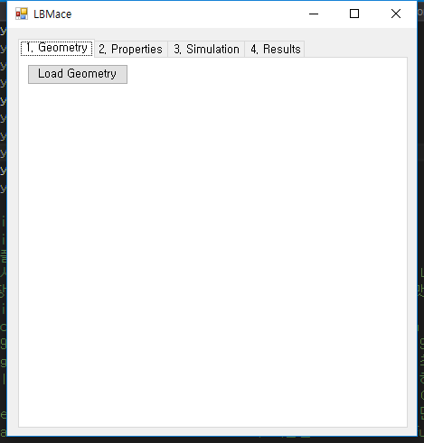

1. 100.bmp 같은 Bitmap 이미지를 불러 옴.

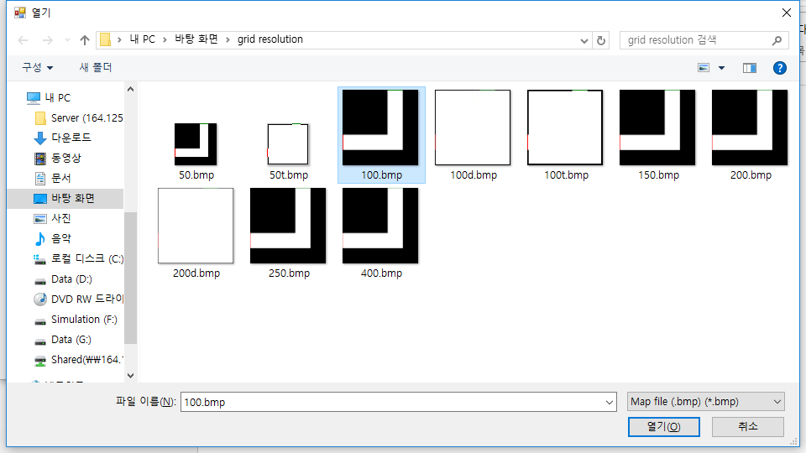

1. 불러오기에 성공하면 시뮬레이션 할 형상이 어플리케이션에 나타난다.  
   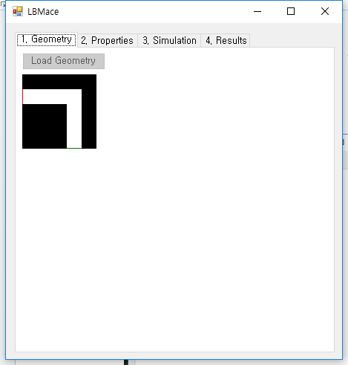

# 유동장 설정

1. ‘2. Properties’ 탭의 ‘Reynolds #’와 ‘Initial Velocity’를 설정한다.   
   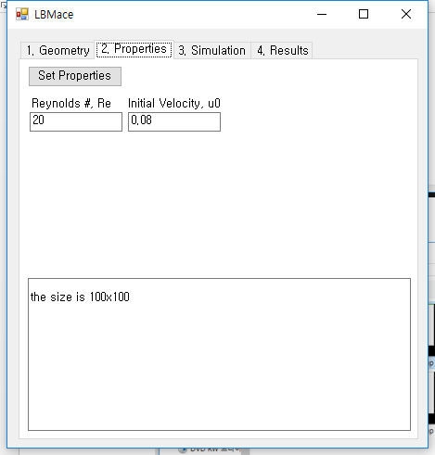
2. ‘Set Properties’ 버튼을 눌러 유동장 특성을 최종 결정한다.  
   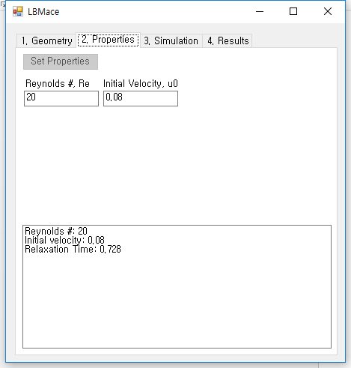

# 시뮬레이션 운전 설정

1. Steady-state에 도달할 때까지 유동장 시뮬레이션을 반복 연산하려면 Steady-state 버튼을 체크한다. Shape Optimization을 하려면 shape optimization 버튼을 체크한다. 이 경우 steady-state 모드는 자동으로 선택된다.  
   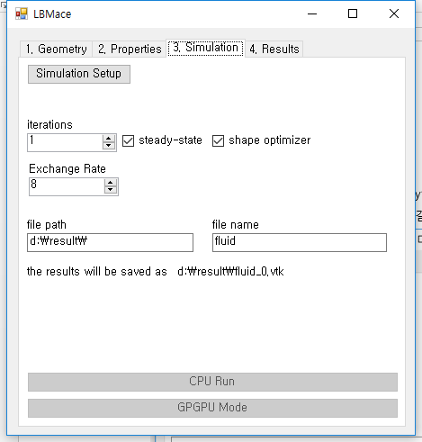
2. Exchange Rate는 한번에 교환되는 Interface cell의 비율(%)을 결정한다.
3. File path에는 시뮬레이션 결과가 저장될 경로를 선택하고, file name은 결과가 저장되는 파일의 접두사가 된다.  
   file name이 fluid인 경우 fluid_1.vtk 또는 fluid_1.bmp 와 같이 저장된다.
4. 위와 같이 설정이 끝났다면 ‘Simulation Setup’ 버튼을 누른다.  
   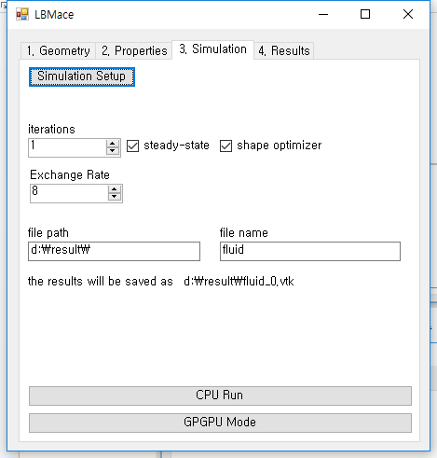
5. CPU로 연산을 수행하려면 ‘CPU Run’ 버튼을, GPGPU로 병렬 연산을 수행하려면 ‘GPGPU Mode’ 버튼을 클릭한다.

# 결과 출력

‘4. Result’ 탭을 클릭하면 결과를 확인 할 수 있다. 텍스트박스에 나타난 0.9777583… 은 Inlet과 Outlet의 pressure difference를 나타낸다.

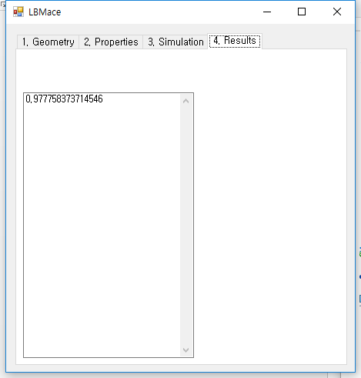

또한 결과 파일은 앞서 설정한 경로에 다음과 같이 저장되어 있다.



# Paraview를 이용하여 시뮬레이션 결과 후처리하기

Paraview는 <http://paraview.org> 에서 다운로드 할 수 있다.

1. Paraview를 실행 한 후 File – Open File로 시뮬레이션 결과(fluid_0.vtk)을 연다.  
   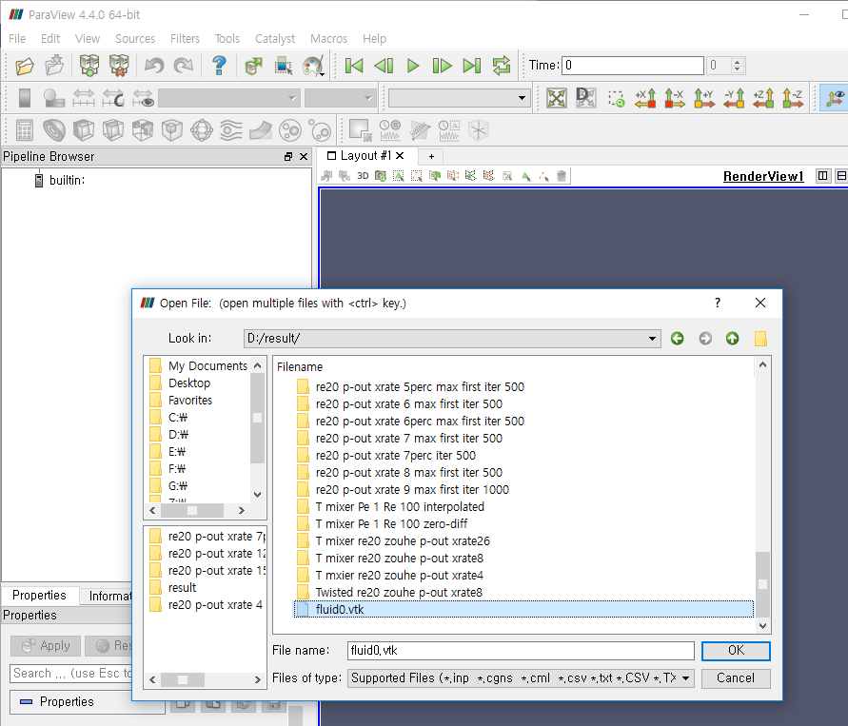
2. 좌측 아래의 파란 동그라미 안의 Apply 버튼을 누르면 다음과 같이 시뮬레이션 결과가 후처리 된다.  
   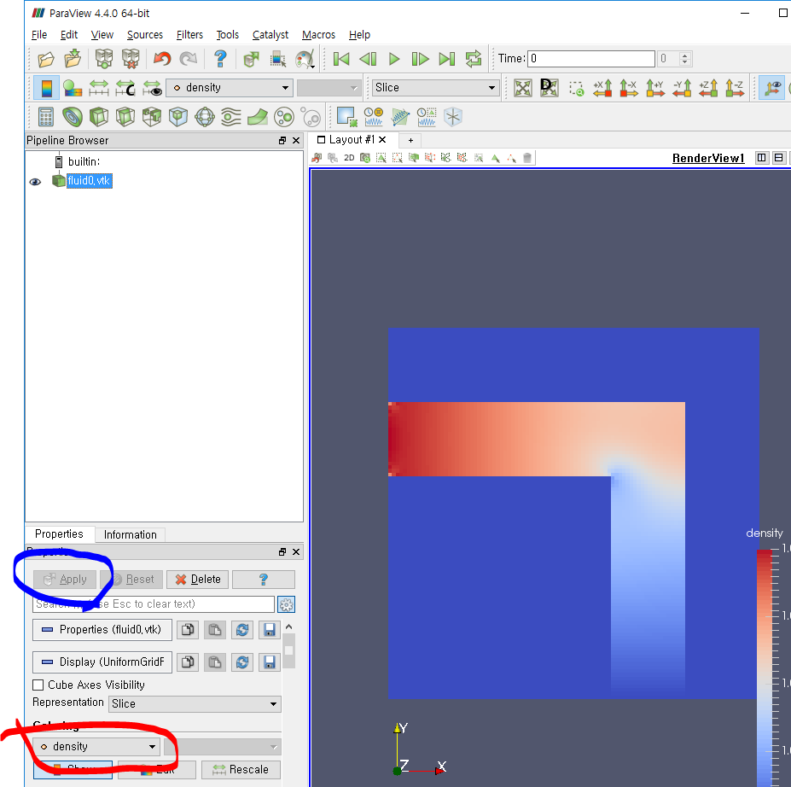
3. 위 그림의 붉은 동그라미 안의 항목을 바꾸면 해당 값이 후처리 과정을 거쳐 우측에 시각화된다.